|  |  |
| --- | --- |
|  |  |

Basi di Dati

Progetto A.A. 2021/2022

CHAT MULTICANALE

0268603

Marta Fraioli

**Indice**

1. Descrizione del Minimondo

2. Analisi dei Requisiti

3. Progettazione concettuale

4. Progettazione logica

5. Progettazione fisica

Appendice: Implementazione

Tutto il testo su sfondo grigio, all’interno di questo template, deve essere eliminato prima della consegna. Viene utilizzato per fornire informazioni sulla corretta compilazione del report di progetto.

Non modificare il formato del documento:

- Carattere: Times New Roman, 12pt

- Dimensione pagina: A4

- Margini: superiore/inferiore 2,5cm, sinistro/destro: 1,9cm

# Descrizione del Minimondo

|  |  |
| --- | --- |
| 1 2  3  4  5 6  7 8  9 10  11  12 13  14 15  16 17  18 19  20 21 | Si vuole realizzare un sistema informativo per consentire ai lavoratori di una azienda di scambiare messaggi legati ai progetti a cui stanno attualmente lavorando.  Il sistema prevede tre livelli di utenza: gli amministratori, i capi progetto, i dipendenti.  Gli amministratori hanno la possibilità di gestire quali utenti sono capi progetto.  I capi progetto possono creare un numero arbitrario di canali di comunicazione ed invitare al loro interno tutti i dipendenti che cooperano sulle attività del progetto.  All'interno di un canale gli utenti possono inviare messaggi che possono essere letti da tutti gli altri appartenenti al canale.  I messaggi sono organizzati in pagine e gli utenti possono visualizzare, una per una, le pagine della conversazione.  Un utente del sistema ha la possibilità di rispondere pubblicamente in un canale.  In questa risposta, può decider di riferire un messaggio precedentemente inviato, così che il suo messaggio appaia come risposta ad una parte specifica della comunicazione.  Allo stesso modo, partendo da un qualsiasi messaggio, l'utilizzatore può decidere di rispondere in modo privato.  Questa risposta privata aprirà un canale di discussione privato tra lui e il mittente del messaggio cui si sta rispondendo.  I project manager possono sempre accedere (in sola lettura) a tutte le discussioni private nate nei canali dei progetti di cui sono responsabili.  Un utente può accedere in qualsiasi momento a tutti i canali di cui fa parte, e a tutte le conversazioni private (organizzate per canale) che ha creato o in cui è stato coinvolto. |

# Analisi dei Requisiti

## Identificazione dei termini ambigui e correzioni possibili

|  |  |  |  |
| --- | --- | --- | --- |
| **Linea** | **Termine** | **Nuovo termine** | **Motivo correzione** |
| 7-11 | Utente | Dipendente Capoprogetto | La facoltà di scrivere messaggi riguarda solamente dipendenti e capiprogetto e non l’utenza in generale che comprende anche gli amministratori |

### Specifica disambiguata

|  |
| --- |
| Si vuole realizzare un sistema informativo per consentire ai lavoratori di una azienda di scambiare messaggi legati ai progetti a cui stanno attualmente lavorando.  Il sistema prevede tre livelli di utenza: gli amministratori, i capi progetto, i dipendenti.  Gli amministratori hanno la possibilità di gestire quali utenti sono capi progetto.  I capi progetto possono creare un numero arbitrario di canali di comunicazione ed invitare al loro interno tutti i dipendenti che cooperano sulle attività del progetto.  All'interno di un canale dipendenti e capiprogetto possono inviare messaggi che possono essere letti da tutti gli altri appartenenti al canale.  I messaggi sono organizzati in pagine e gli utenti possono visualizzare, una per una, le pagine della conversazione.  Dipendenti e capiprogetto hanno la possibilità di rispondere pubblicamente in un canale.  In questa risposta, può decider di riferire un messaggio precedentemente inviato, così che il suo messaggio appaia come risposta ad una parte specifica della comunicazione.  Allo stesso modo, partendo da un qualsiasi messaggio, l'utilizzatore può decidere di rispondere in modo privato.  Questa risposta privata aprirà un canale di discussione privato tra lui e il mittente del messaggio cui si sta rispondendo.  I project manager possono sempre accedere (in sola lettura) a tutte le discussioni private nate nei canali dei progetti di cui sono responsabili.  Un utente può accedere in qualsiasi momento a tutti i canali di cui fa parte, e a tutte le conversazioni private (organizzate per canale) che ha creato o in cui è stato coinvolto. |

## Glossario dei Termini

|  |  |  |  |
| --- | --- | --- | --- |
| **Termine** | **Descrizione** | **Sinonimi** | **Collegamenti** |
| Lavoratore | Impiegato dell’azienda | Utente | Messaggio, progetto |
| Amministratore | Impiegato incaricato di coordinare i capiprogetto |  | Lavoratore, capoprogetto |
| Capoprogetto | Impiegato incaricato di coordinare tutte le attività afferenti a determinati progetti | Utilizzatore, Project Manager | Lavoratore, Canale di comunicazione, Messaggio, Progetto |
| Dipendente | Impiegato incaricato di svolgere determinate attività dei progetti a cui è stato assegnato | Utilizzatore | Lavoratore, Canale di comunicazione, Messaggio, Progetto |
| Canale di comunicazione | Raccolta di messaggi di un numero arbitrario di dipendenti che lavorano su un determinato progetto | Conversazione, Discussione | Messaggio, Progetto, Lavoratore |
| Messaggio | Testo di lunghezza arbitraria che può essere scambiato tra dipendenti che lavorano su un determinato progetto | Risposta | Capoprogetto, Dipendente, Progetto |
| Progetto | Complesso di attività assegnate ad un gruppo di dipendenti |  | Capoprogetto, Dipendente, Canale di comunicazione |

## Raggruppamento dei requisiti in insiemi omogenei

|  |
| --- |
| **Frasi relative ai lavoratori** |
| Il sistema prevede tre livelli di utenza: gli amministratori, i capi progetto, i dipendenti.  Un utente può accedere in qualsiasi momento a tutti i canali di cui fa parte, e a tutte le conversazioni private (organizzate per canale) che ha creato o in cui è stato coinvolto. |

|  |
| --- |
| **Frasi relative agli amministratori** |
| Gli amministratori hanno la possibilità di gestire quali utenti sono capi progetto. |

|  |
| --- |
| **Frasi relative ai capiprogetto** |
| I capi progetto possono creare un numero arbitrario di canali di comunicazione ed invitare al loro interno tutti i dipendenti che cooperano sulle attività del progetto.  All'interno di un canale dipendenti e capiprogetto possono inviare messaggi che possono essere letti da tutti gli altri appartenenti al canale.  Dipendenti e capiprogetto hanno la possibilità di rispondere pubblicamente in un canale.  Allo stesso modo, partendo da un qualsiasi messaggio, l'utilizzatore può decidere di rispondere in modo privato.  I project manager possono sempre accedere (in sola lettura) a tutte le discussioni private nate nei canali dei progetti di cui sono responsabili. |

|  |
| --- |
| **Frasi relative ai dipendenti** |
| All'interno di un canale dipendenti e capiprogetto possono inviare messaggi che possono essere letti da tutti gli altri appartenenti al canale.  Dipendenti e capiprogetto hanno la possibilità di rispondere pubblicamente in un canale.  Allo stesso modo, partendo da un qualsiasi messaggio, l'utilizzatore può decidere di rispondere in modo privato. |

|  |
| --- |
| **Frasi relative ai messaggi** |
| I messaggi sono organizzati in pagine e gli utenti possono visualizzare, una per una, le pagine della conversazione.  Si può decider di riferire un messaggio precedentemente inviato, così che il messaggio appaia come risposta ad una parte specifica della conversazione.  Una risposta privata aprirà un canale di discussione privato tra l’utente e il mittente del messaggio cui si sta rispondendo. |

# Progettazione concettuale

## Costruzione dello schema E-R

Dal momento che le richieste del committente si presentano lineari e concise, è stato possibile individuare nell’immediato i concetti da rappresentare con le relazioni che intercorrono tra di loro.  
Per questo motivo è stato scelto un approccio top-down per costruire lo schema E-R.

Entità ed associazioni dello schema scheletro sono state denominate a seguito del glossario dei termini nell’analisi dei requisiti e presentate in modo astratto.

### 

Il primo raffinamento è stato sull’entità lavoratore, trasformandola in una gerarchia di generalizzazione per renderere possibile la distinzione dei ruoli che un utente interno all’azienda può ricoprire e delle azioni che quest’ultimo può intraprendere.

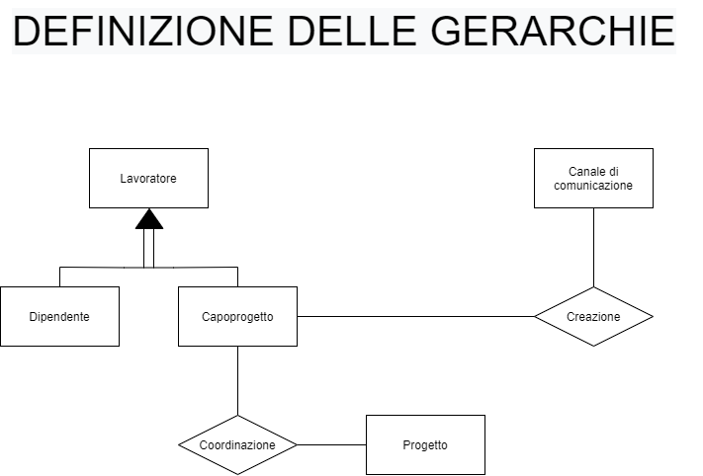

In un secondo momento sono stati definiti eventuali attributi per ogni entità e relazione.  
Dato che nella descrizione del minimondo affidata non ne erano esplicitamente presenti, ne sono stati scelti quanti bastano ad una identificazione dell’oggetto e al corretto funzionamento dell’applicativo.

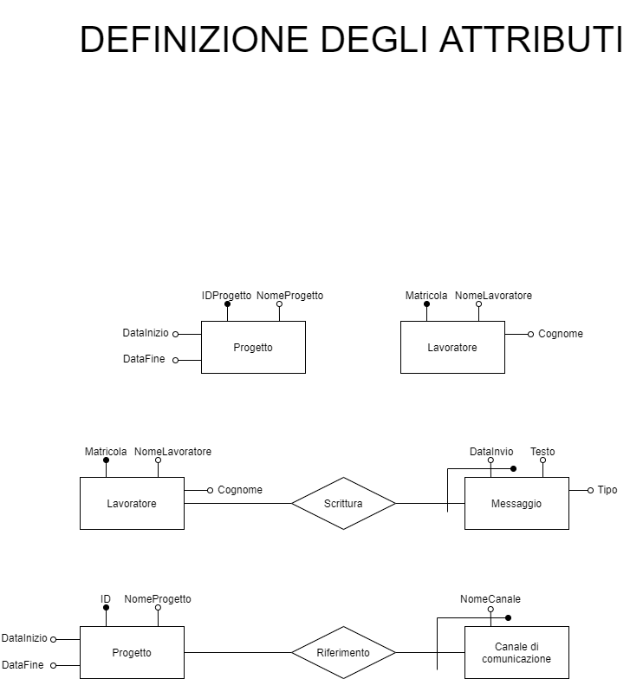  
  
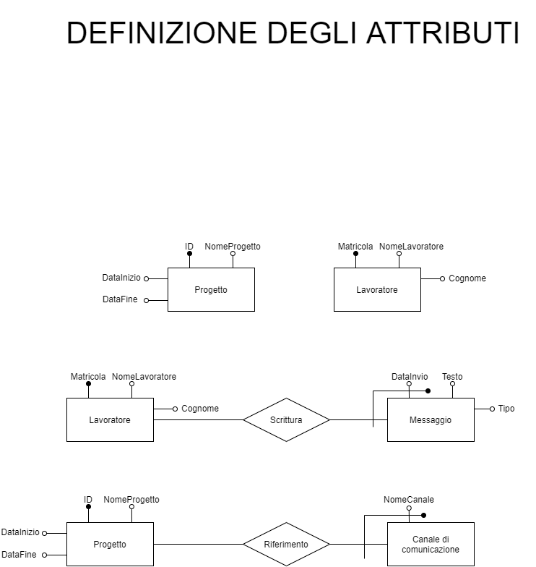  
  
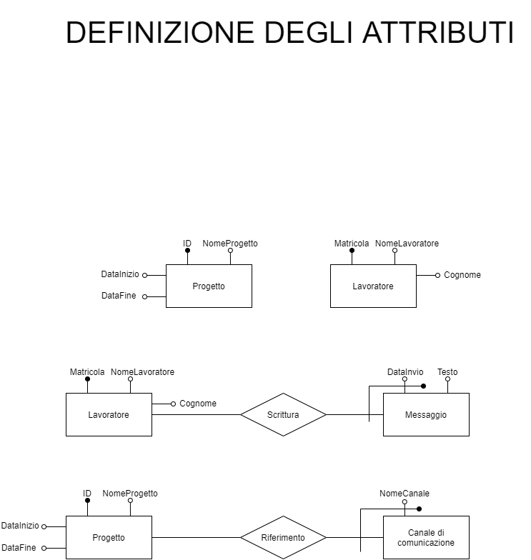

### Integrazione finale

Poiché ogni concetto era presente dalla prima stesura dello schema non sono stati necessari passi di integrazione, né si sono presentati conflitti strutturali o sui nomi.

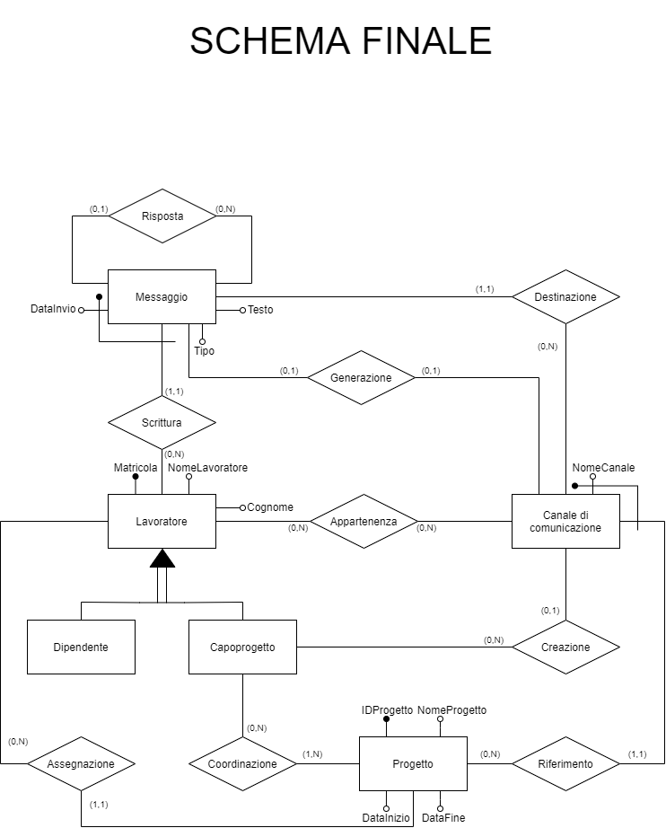

## Regole aziendali

1. Un lavoratore può scrivere messaggi solamente in canali in cui è coinvolto.
2. Un lavoratore che non rientra nel sottoinsieme di “capoprogetto” o “dipendente” non ha facoltà di scrivere in nessun canale di comunicazione.
3. Un messaggio può riferirne un altro solamente se nello stesso canale di comunicazione.
4. Solamente un messaggio di tipo “privato” può generare un canale di comunicazione; quest’ultimo avrà come partecipanti mittente e destinatario, il progetto di riferimento sarà quello del canale di comunicazione dal quale ha avuto origine.
5. La data di inizio di un progetto deve precedere temporalmente quella di fine dello stesso.

## Dizionario dei dati

|  |  |  |  |
| --- | --- | --- | --- |
| **Entità** | **Descrizione** | **Attributi** | **Identificatori** |
| Lavoratore | Impiegato dell’azienda | Matricola, NomeLavoratore, Cognome | Matricola |
| Capoprogetto | Impiegato dell’azienda incaricato di coordinare alcuni progetti e creare i canali di comunicazione afferenti a quest’ultimi | Matricola, NomeLavoratore, Cognome | Matricola |
| Dipendente | Impiegato dell’azienda che lavora su determinati progetti | Matricola, NomeLavoratore, Cognome | Matricola |
| Canale di comunicazione | Stanza virtuale legata ad un progetto in cui i lavoratori possono scambiare dei messaggi | NomeCanale | NomeCanale, IDProgetto |
| Messaggio | Comunicazioni di testo, pubbliche o private, relative ad un progetto | DataInvio, Testo | DataInvio, Matricola |
| Progetto | Complesso di attività affidato ad un gruppo di lavoratori | IDProgetto, NomeProgetto, DataInizio, DataFine | IDProgetto |

# Progettazione logica

## Volume dei dati

Questa sezione serve ad illustrare qual è il carico che la base di dati dovrà sopportare. A tal fine, è necessario prevedere un volume di dati attesi. Compilare la tabella sottostante, per ciascun concetto identificato nello schema E-R. I volumi devono essere stimati dallo studente in maniera ragionevole rispetto all’operatività presunta dell’applicativo.

|  |  |  |
| --- | --- | --- |
| **Concetto nello schema** | **Tipo[1]** | **Volume atteso** |
|  |  |  |

## Tavola delle operazioni

Rappresentare nella tabella sottostante tutte le operazioni sulla base di dati che devono essere supportate dall’applicazione, con la frequenza attesa. Le operazioni da supportare devono essere desunte dalle specifiche raccolte.

|  |  |  |
| --- | --- | --- |
| **Cod.** | **Descrizione** | **Frequenza attesa** |
|  |  |  |

## Costo delle operazioni

In riferimento a tutte le operazioni precedentemente indicate, calcolarne il costo supponendo, per questa fase del progetto, che il costo in scrittura di un dato sia doppio rispetto a quello in lettura.

## Ristrutturazione dello schema E-R

Descrivere (laddove necessario fornendo anche degli schemi) quali passi vengono adottati per ristrutturare lo schema E-R, ad esempio in termini di:

Analisi delle ridondanze

Eliminazione delle generalizzazioni

Scelta degli identificatori primari

Si noti che in questa fase è possibile fare riferimento al costo delle operazioni precedentemente realizzato per guidare le scelte. Ad esempio, un leggero spreco di memoria legato alla non rimozione di ridondanze può essere facilmente giustificato da un guadagno in termini di prestazioni.

## Trasformazione di attributi e identificatori

Qualora siano presenti, in questa fase della progettazione, attributi ripetuti o identificatori esterni, descrivere quali trasformazioni vengono realizzate sul modello per facilitare la traduzione nello schema relazionale.

## Traduzione di entità e associazioni

Riportare in questa sezione la traduzione di entità ed associazioni nello schema relazionale.

Fornire una rappresentazione grafica del modello relazionale completo.

## Normalizzazione del modello relazionale

Effettuare la normalizzazione del modello relazionale precedentemente descritto (in forma grafica) andando a mostrare le forme 1NF, 2NF, 3NF.

# Progettazione fisica

## Utenti e privilegi

Descrivere, all’interno dell’applicazione, quali utenti sono stati previsti con quali privilegi di accesso su quali tabelle, giustificando le scelte progettuali.

## Strutture di memorizzazione

Compilare la tabella seguente indicando quali tipi di dato vengono utilizzati per memorizzare le informazioni di interesse nelle tabelle, per ciascuna tabella.

|  |  |  |
| --- | --- | --- |
| **Tabella <nome>** | | |
| **Colonna** | **Tipo di dato** | **Attributi[2]** |
|  |  |  |

## Indici

Compilare la seguente tabella, per ciascuna tabella del database in cui sono presenti degli indici. Descrivere le motivazioni che hanno portato alla creazione di un indice.

|  |  |
| --- | --- |
| **Tabella <nome>** | |
| **Indice <nome>** | **Tipo[3]:** |
| Colonna 1 | <nome> |

## Trigger

Descrivere quali trigger sono stati implementati, mostrando il codice SQL per la loro instanziazione. Si faccia riferimento al fatto che il DBMS di riferimento richiede di utilizzare trigger anche per realizzare vincoli di check ed asserzioni.

## Eventi

Descrivere quali eventi sono stati implementati, mostrando il codice SQL per la loro instanziazione. Si descriva anche se gli eventi sono istanziati soltanto in fase di configurazione del sistema, o se alcuni eventi specifici vengono istanziati in maniera effimera durante l’esecuzione di alcune procedure.

## Viste

Mostrare e commentare il codice SQL necessario a creare tutte le viste necessarie per l’implementazione dell’applicazione.

## Stored Procedures e transazioni

Mostrare e commentare le stored procedure che sono state realizzate per implementare la logica applicativa delle operazioni sui dati, evidenziando quando (e perché) sono state realizzate operazioni transazionali complesse.

# Appendice: Implementazione

## Codice SQL per instanziare il database

Riportare il codice SQL necessario ad istanziare lo schema del DB. Le stored procedure, le viste, i trigger, gli eventi e tutto quello che è stato già inserito all’interno della relazione di progetto nelle sezioni precedenti non deve essere inserito in questa appendice.

Sì, avete letto bene: **riportare il codice SQL**. Frasi del tipo “il codice è nel file allegato” non rispondono alla richiesta di riportare il codice SQL.

## Codice del Front-End

Riportare (correttamente formattato) il codice C del thin client realizzato per interagire con la base di dati.

Sì, avete letto bene: **riportare il codice C**. Frasi del tipo “il codice è nei file allegati” non rispondono alla richiesta di riportare il codice C.

1. Indicare con E le entità, con R le relazioni
2. PK = primary key, NN = not null, UQ = unique, UN = unsigned, AI = auto increment. È ovviamente possibile specificare più di un attributo per ciascuna colonna.
3. IDX = index, UQ = unique, FT = full text, PR = primary.